План отключений потребителей
Дата | Время | Отключаемые объекты и  территории | Причина отключения
21.03.24 | 09⁰⁰-18⁰⁰ | с. Н.Усцелемово, часть ул.: Новороссийская, Советская.  Организации: Школьная Столовая, Организации: ООО "Мередиан" ИП Гладков, ИП Приданников АЗС, | ВЛ 10 Сырзавод текущий ремонт В 10 Сырзавод
21.03.24 | 10⁰⁰-12⁰⁰ | с. Петропавловка, часть ул.: 40 Лет Победы, Встречная, Ленина, Речная. | ВЛ 0,4кВ №1 от ТП-165 установка ПУ
21.03.24 | 13⁰⁰-17⁰⁰ | с. Петропавловка, часть ул.: 40 Лет Победы, Береговая, Встречная, Буденного, Заречная, Зеленая, Ленина, Речная, Первый пер, Тополиная ул. | ВЛ 0,4кВ №2 от ТП-165 установка ПУ
21.03.24 | 09⁰⁰-13⁰⁰ | с. Ларино, часть ул.: Луговой пер, Тополиная. | Текущий ремонт ТП-277
21.03.24 | 09⁰⁰-13⁰⁰ | с. Лебедевка, часть ул.: Зеленая. | Текущий ремонт ТП-304
21.03.24 | 13⁰⁰-17⁰⁰ | с. Лебедевка, часть ул.: Зеленая. | Текущий ремонт ТП-379
21.03.24 | 09⁰⁰-13⁰⁰ | с. Кидыш, часть ул.: Юбилейная, Победы, Советская.  Организации: магазин "Полина". | Текущий ремонт ТП-135
21.03.24 | 09⁰⁰-13⁰⁰ | с. Воронино, часть ул.: Заречная, Молодежная, Новая, Озерная. | Текущий ремонт ТП-234
21.03.24 | 13⁰⁰-17⁰⁰ | с. Фомино, часть ул.: Клубная, Ленина, Лесная, Озерная, Садовая, Солнечная, Степная. | Текущий ремонт ТП-236

Уважаемые потребители электроэнергии!
Во времени отключения и включения объектов будут незначительные корректировки, но объект не может быть обесточен ранее заявленного времени.
Возможны незапланированные перерывы в электроснабжении для производства внеплановых кратковременных работ и ликвидации аварий без предупреждения.
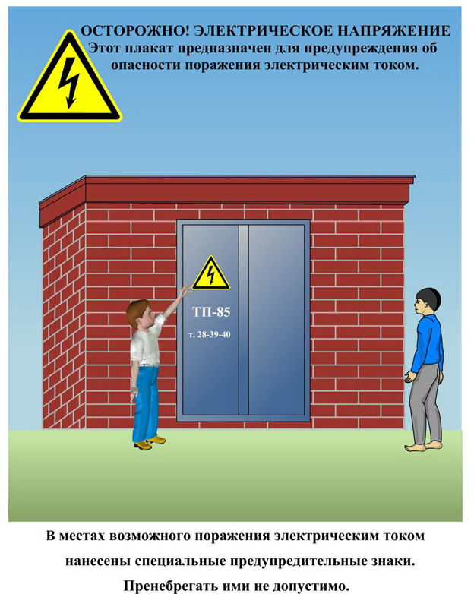
Сообщите о возможных местах поражения электрическим током!
Телефон диспетчера РЭС 3-13-01 круглосуточно.

